**Recorrido Optimización de un modelo DirectQuery**

**Visión general**

En este punto de la lección, ha explorado la conectividad DirectQuery y su comportamiento en Microsoft Power BI. Y ha revisado las limitaciones y ventajas de utilizar DirectQuery con escenarios reales. Para maximizar los beneficios de DirectQuery, debe optimizar varias capas de la solución, como la fuente de datos, el modelo y el informe o visualización.

En este recorrido, completará los pasos necesarios para optimizar DirectQuery utilizando los modos de reducción de consultas y almacenamiento de tablas. Al final de este recorrido, habrá aprendido a:

* Establecer una conexión DirectQuery en Power BI con SQL Server.
* Optimizar la conexión mediante la reducción de consultas.
* Optimizar el rendimiento de la consulta mediante modos de almacenamiento de tablas.

Esta lectura le proporciona una guía paso a paso para completar estas tareas. También incluye capturas de pantalla que podrá comparar con su trabajo.

**Paso 1: Establezca una conexión DirectQuery a la base de datos Adventure Works desde Power BI.**

1. Inicie el escritorio de Power BI y conéctese al servidor SQL. Vaya a la pestaña **Inicio** del escritorio Power BI y seleccione **Obtener datos**. En el menú desplegable, seleccione **Servidor** SQL.

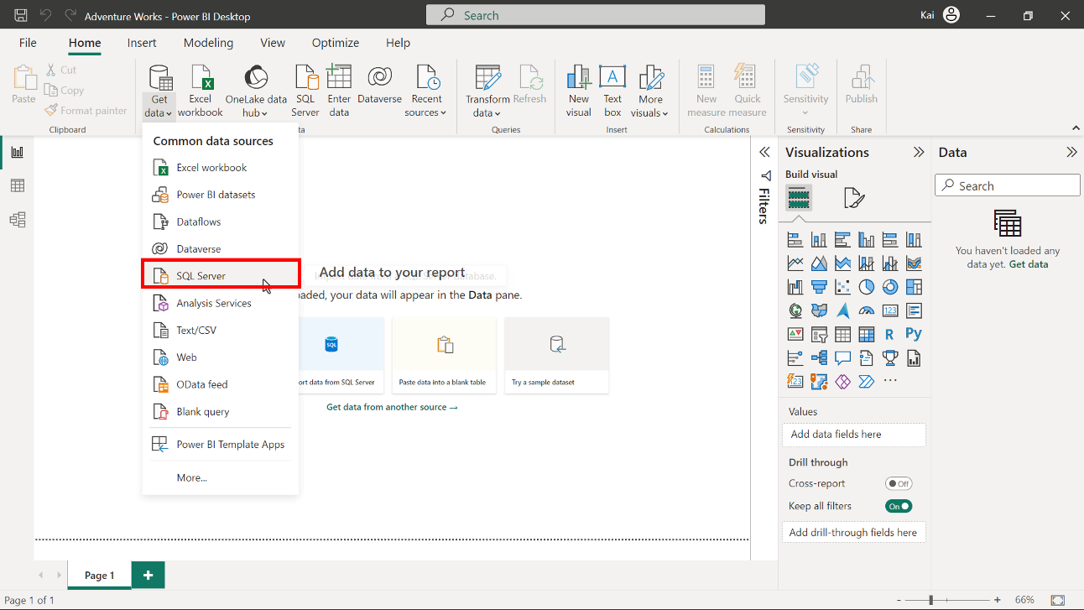

1. Esto abre un cuadro de diálogo de **base de datos** SQL Server. Introduzca el nombre del servidor y el nombre de la base de datos. Una vez introducido el nombre del servidor, se establece una conexión con el servidor SQL que aloja todas las bases de datos.

**Consejo:** El servidor SQL no requiere un nombre de base de datos para la conexión, pero si tiene muchas bases de datos en el Servidor, definir el nombre de la base de datos mientras se conecta le ahorrará tiempo navegando por la base de datos requerida.

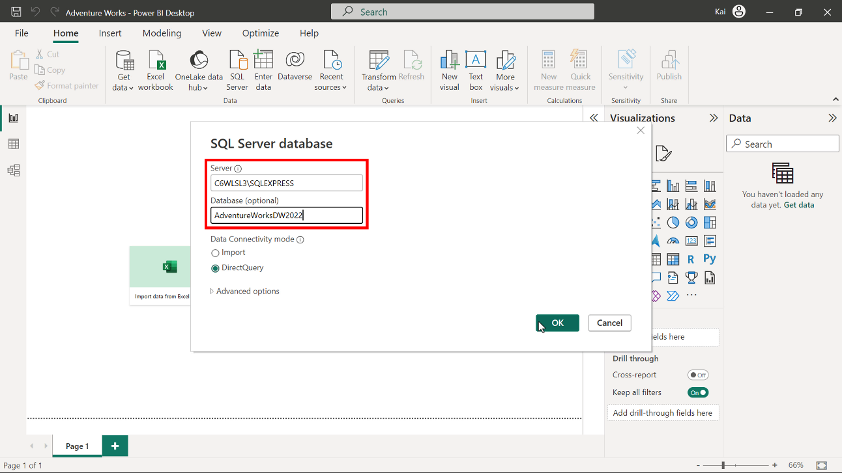

1. Marque la opción **DirectQuery** para el **modo de conectividad de datos**. Si su SQL Server está instalado en su máquina local, puede añadir **localhost** en la sección del nombre del servidor.

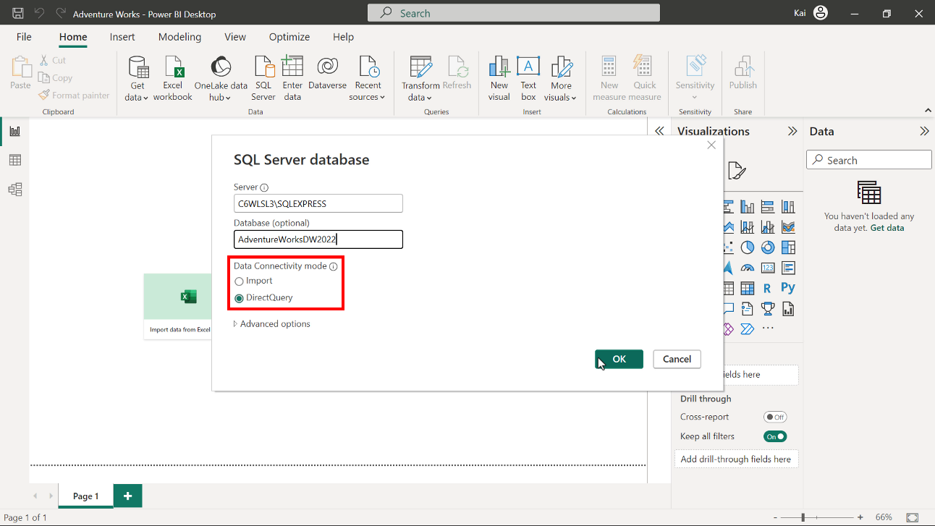

1. Una vez establecida la conexión, Microsoft Power BI abre la ventana **del navegador**, que enumera todas las tablas disponibles para cargar en la base de datos. Seleccione las siguientes tablas y, a continuación, seleccione **Cargar** en la parte inferior derecha:

* **dbo.FactInternetVentas**
* **dbo.dimProducto**
* **dbo.dimCliente**
* **dbo.dimVentasTerritorio**

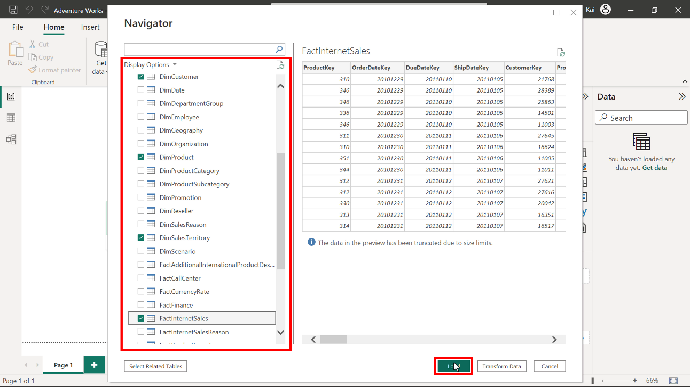

Las tablas se cargan en el modelo de datos de Power BI como una DirectQuery.

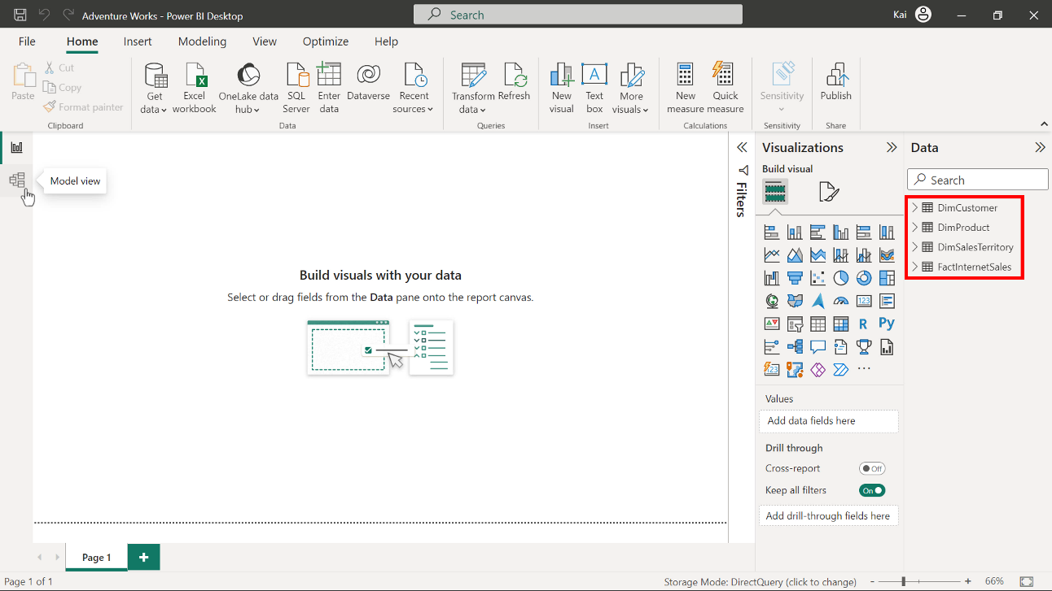

1. Establezca relaciones entre la tabla Hecho y las tablas de dimensiones como hizo con los datos de importación. Tenga en cuenta que no hay ninguna vista de datos disponible cuando se conecta a DirectQuery porque los datos no se importan a Microsoft Power BI.

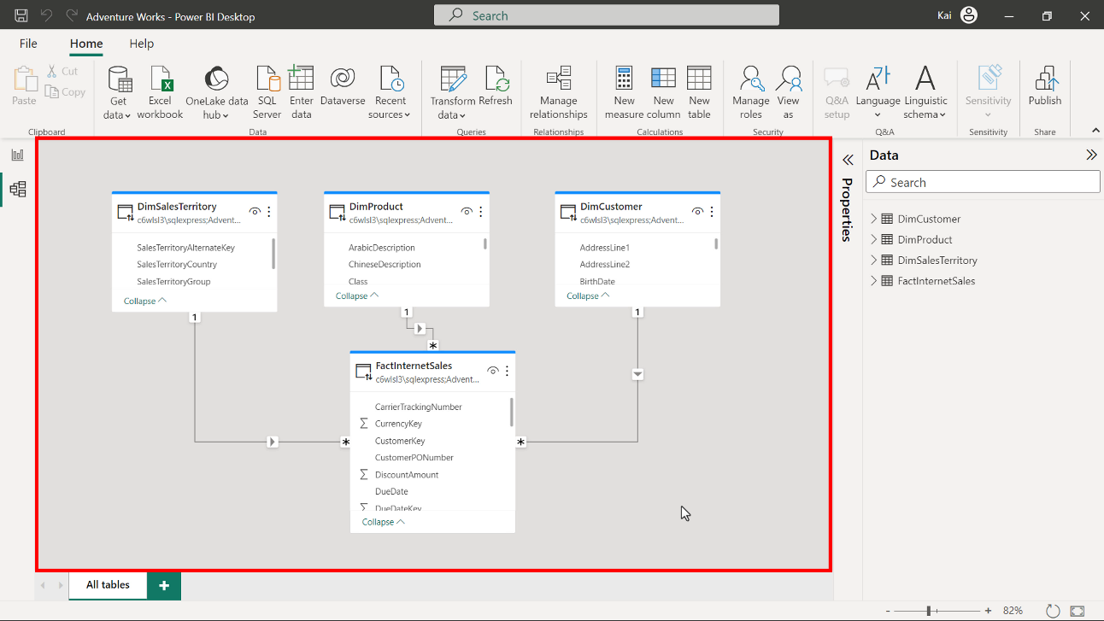

**Paso 2: Optimice DirectQuery mediante reducciones de consultas.**

1. Ahora que se ha establecido una conexión con el conjunto de datos mediante DirectQuery y se han cargado las tablas deseadas en el modelo de datos, debe optimizar el rendimiento mediante la reducción de consultas. Seleccione **Archivo** y luego Opciones **y ajustes** en el menú de la barra lateral para navegar por las opciones de reducción de consultas.

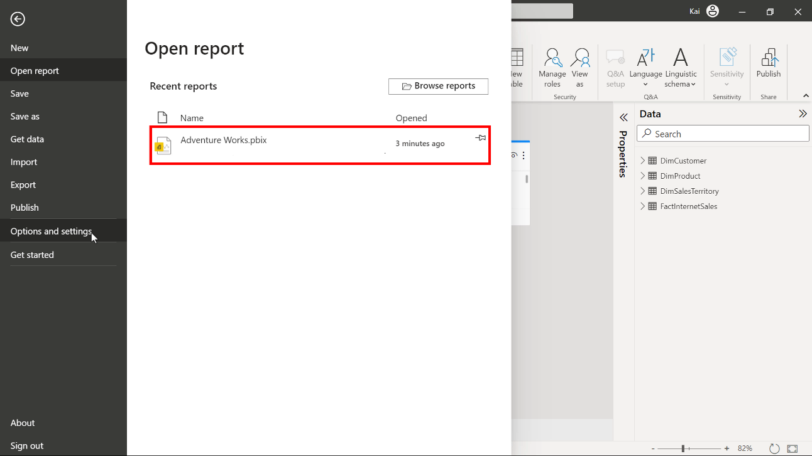

1. Seleccione **Opciones** para abrir el cuadro de diálogo **Opciones** cuando se abra el submenú.

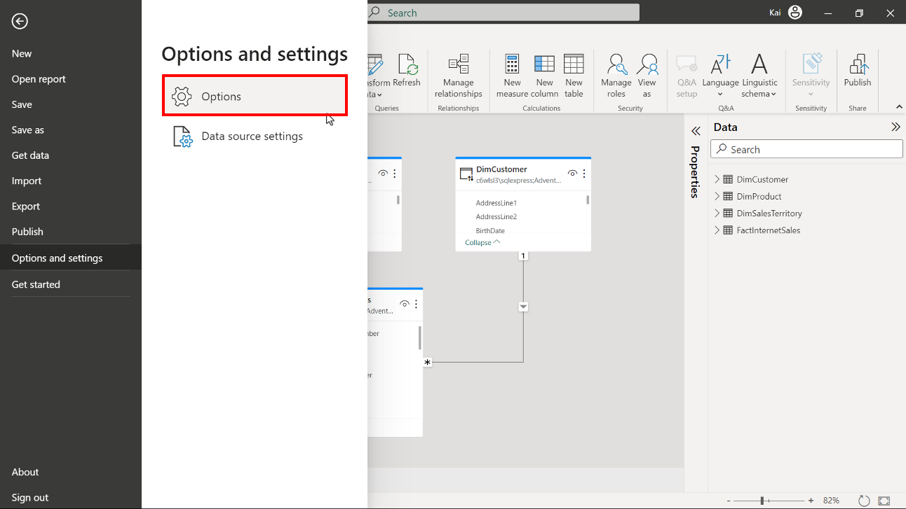

1. Desplácese por la página y seleccione Reducción de **consultas** en la barra lateral izquierda para mostrar tres opciones:

* La primera es Reducir el **número de consultas enviadas por**. Al seleccionar esta opción se desactiva el resaltado cruzado o el filtrado, la característica principal de Power BI, que lo convierte en una herramienta de visualización interactiva. Si el resaltado o filtrado cruzado está activado, se resaltarán o filtrarán otros visuales cuando seleccione uno de ellos. Si tiene algunos visuales en el informe que no interactúan entre sí, habilitar esta opción reducirá el número de consultas enviadas a la base de datos.
* **Slicers**, la segunda opción, es más relevante para las visualizaciones. Es útil para las rebanadoras multiselección y los filtros.

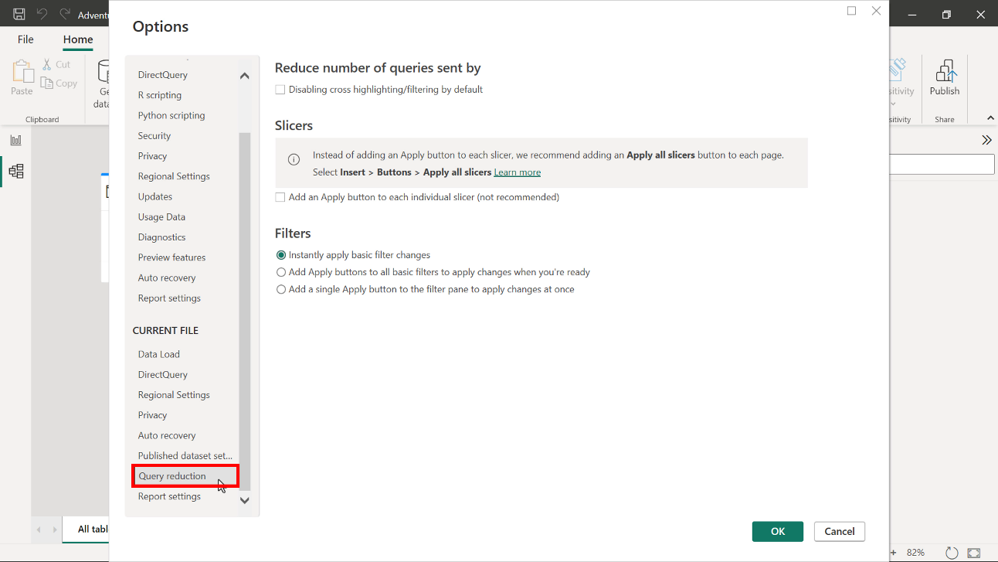

1. El tercer epígrafe es **Filtros**, que ofrece tres opciones:

* Aplicar**instantáneamente los cambios de** los filtros básicos está seleccionada por defecto.
* Añadir botón Aplicar a**todos los** filtros básicos**para aplicar los cambios cuando esté listo** añade un botón **Aplicar** a todos los filtros básicos.
* Añadir un**único** botón Aplicar al panel de filtros para aplicar los cambios de una vez añade un único botón **Aplicar** a todo el panel de filtros de Power BI. Los cambios que realice no se ejecutarán hasta que seleccione el botón **Aplicar**.

**Consejo:** La tercera opción es muy recomendable para evitar cambios no deseados, especialmente cuando tiene un filtro de selección múltiple. Puede optar por un único botón **Aplicar** para todo el panel de filtrado, lo que resulta útil para reducir las consultas.

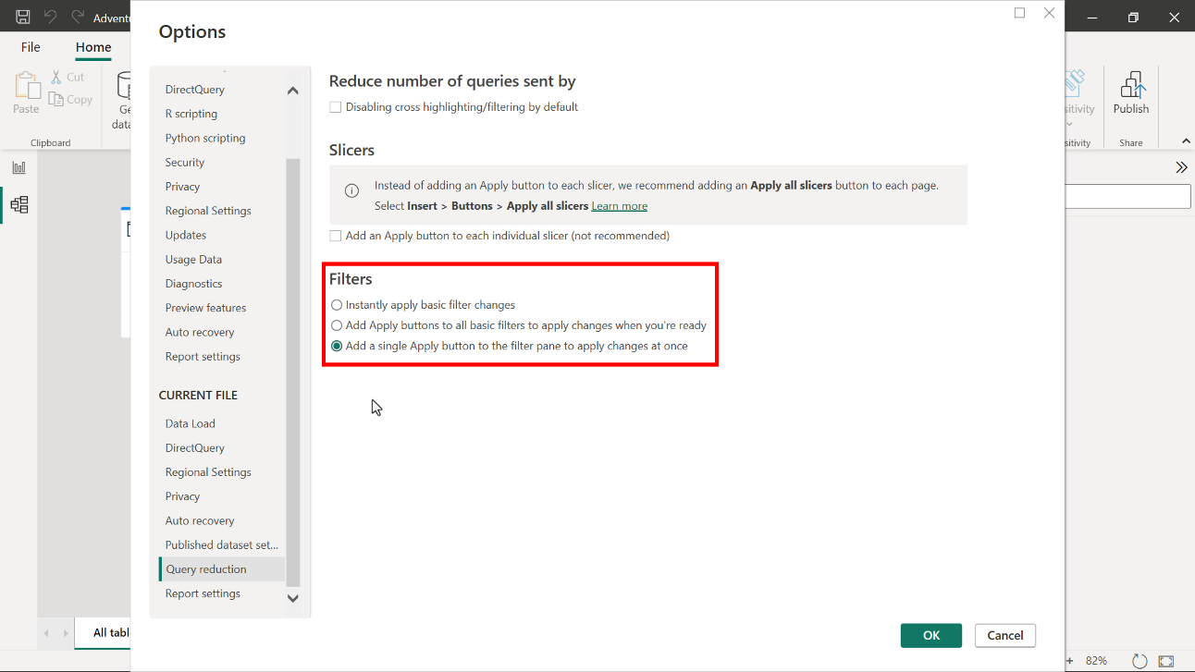

**Paso 3: Optimizar DirectQuerymediante el modo de almacenamiento de tablas de Power BI.**

1. Ahora debe optimizar el rendimiento mediante el almacenamiento en tablas. Seleccione la **vista Modelo** y expanda el panel **Propiedades** de la parte derecha.

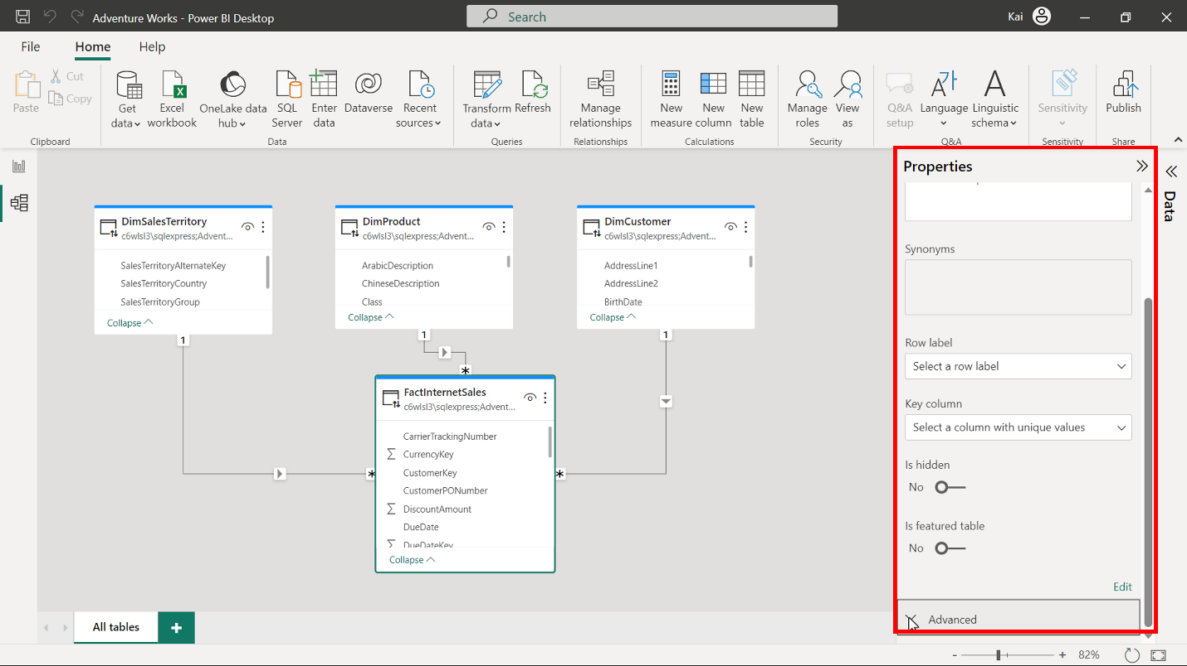

1. Seleccione la tabla **dbo.FactInternetSales** para mostrar las propiedades de esa tabla. Desplácese por el panel **Propiedades** y expanda la sección **Avanzadas** .

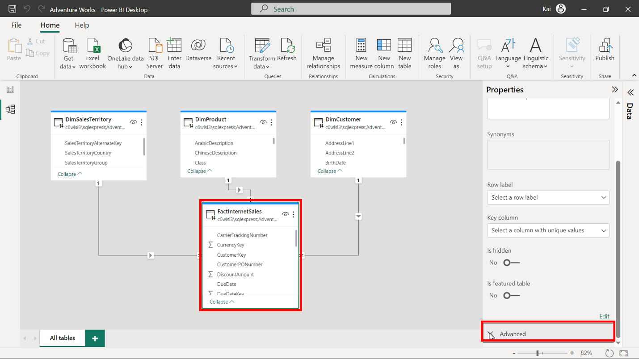

1. Expanda el menú desplegable **Modo de** almacenamiento y seleccione **Importar** modo de almacenamiento.

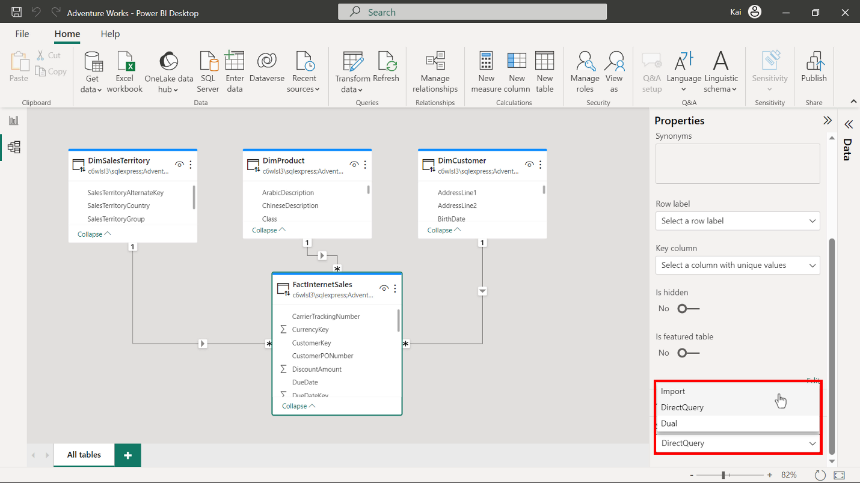

1. Aparecerá en pantalla un cuadro de diálogo con una advertencia que indica que establecer el modo de almacenamiento en importación es irreversible. No podrá volver a cambiar a DirectQuery.Seleccione **Aceptar**. Esto importa la tabla **Ventas** al motor im-memory de Microsoft Power BI. Cada vez que interactúa con el informe mediante filtros o rebanadoras, Power BI envía consultas a la fuente de datos subyacente para las tablas de dimensiones. Las tablas de dimensiones filtran los datos relevantes de la tabla de hechos importada, reduciendo el número de consultas enviadas a la base de datos subyacente.

**Consejo:** En el mundo real, puede optimizar (según las necesidades analíticas del negocio) qué tablas importar y cuáles mantener en la conexión DirectQuery.

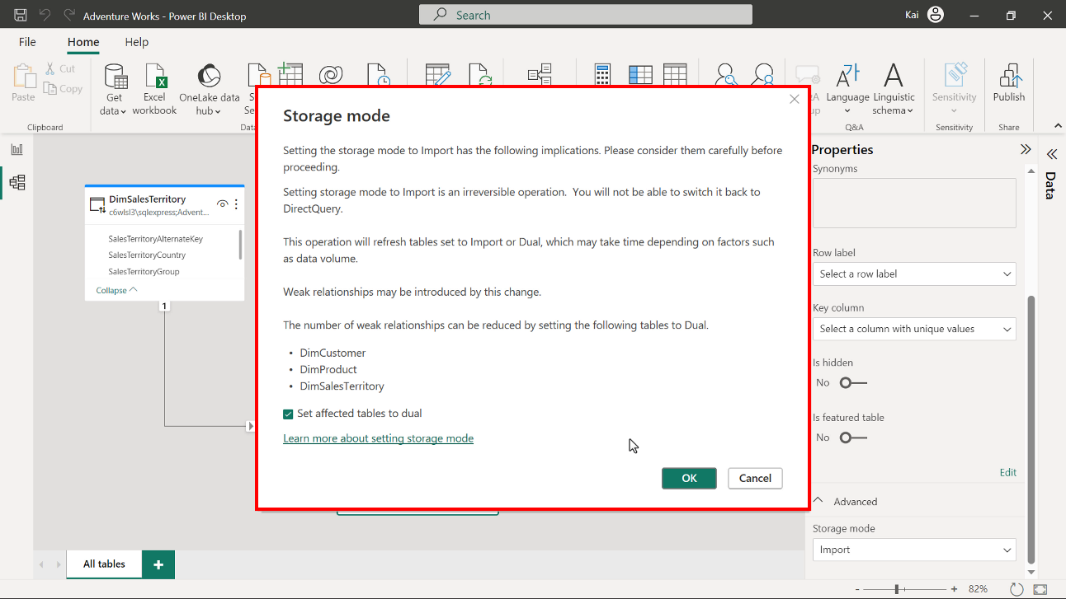

**Paso 4: Guarde el proyecto Power BI.**

* Guarde el proyecto Microsoft Power BI en su ordenador local.

**Consejo:** Para guardar el proyecto, abra el menú **Archivo**, seleccione **Guardar como** y proporcione un nombre apropiado para el proyecto junto con una ruta a la carpeta de su ordenador.

**Conclusión**

DirectQuery proporciona una forma de manejar conjuntos de datos más grandes y analizar datos en tiempo real. Sin embargo, el rendimiento depende de múltiples factores como la configuración del servidor, la velocidad de la red, el tamaño de los datos y el informe y las visualizaciones. Cuando se trata de la conexión DirectQuery en Power BI, optimizar el rendimiento de la consulta es la clave.

En este tutorial, la reducción de consultas y el almacenamiento de tablas proporcionan una forma de optimizar DirectQuery y lograr una conexión sin problemas y una experiencia de usuario fluida.